數位典藏國家型科技計畫
台灣大學昆蟲標本館典藏數位化計劃
軟體設計規格書
合作單位：台大昆蟲標本館
系統分析：中央研究院資訊所 電腦暨通訊系統實驗室
系統開發：中央研究院資訊所 電腦暨通訊系統實驗室
中華民國 九十一 年 八 月 十六 日
需求確認表
敬啟者:
謝謝您詳細閱讀本組為貴單位規劃的台灣大學昆蟲標本館數位典藏系統設計文件，對於軟體設計規格書所載之內容是否符合貴單位之需求
是 □ 否□

若軟體設計規格書所載內容不符合貴單位的需求，請說明原因。謝謝。

＿＿＿＿＿＿＿＿＿＿＿＿＿＿＿＿＿＿＿＿＿＿＿＿＿＿＿＿＿＿＿＿＿＿

＿＿＿＿＿＿＿＿＿＿＿＿＿＿＿＿＿＿＿＿＿＿＿＿＿＿＿＿＿＿＿＿＿＿

＿＿＿＿＿＿＿＿＿＿＿＿＿＿＿＿＿＿＿＿＿＿＿＿＿＿＿＿＿＿＿＿＿＿

＿＿＿＿＿＿＿＿＿＿＿＿＿＿＿＿＿＿＿＿＿＿＿＿＿＿＿＿＿＿＿＿＿＿

＿＿＿＿＿＿＿＿＿＿＿＿＿＿＿＿＿＿＿＿＿＿＿＿＿＿＿＿＿＿＿＿＿＿

＿＿＿＿＿＿＿＿＿＿＿＿＿＿＿＿＿＿＿＿＿＿＿＿＿＿＿＿＿＿＿＿＿＿

＿＿＿＿＿＿＿＿＿＿＿＿＿＿＿＿＿＿＿＿＿＿＿＿＿＿＿＿＿＿＿＿＿＿

＿＿＿＿＿＿＿＿＿＿＿＿＿＿＿＿＿＿＿＿＿＿＿＿＿＿＿＿＿＿＿＿＿＿

系統分析員

受訪者簽名 ＿_＿＿＿＿＿＿＿＿＿

主管簽名 ＿＿＿＿＿＿＿＿＿＿＿

中華民國 年 月 日

目 錄
圖表目錄 III
一、 文件目的與系統描述 1
1. 名稱 1
2. 目標 1
3. 範圍 1
二、 參考文獻 2
三、 軟體設計規格 3
1. 設計方法與工具 3
(1) 開發環境與工具 3
(2) 設計方法 3
(3) 注意事項 3
2. 系統架構與功能說明 4
(1) 系統架構 4
(2) 系統功能 5
A. 管理系統 5
B. 查詢系統 7
C. 教育展示系統 9
3. 系統流程 10
4. 界面設計規格 15
(1) 網頁架構圖 15
5. 資料庫設計規格 18
(1) 關連式資料關聯圖(E-R model) 18
(2) 資料庫欄位定義 21
附錄一 國碼 39
附錄二 ISO 639語言代碼 43

圖表目錄
圖表 1 系統架構(一) 4
圖表 2 系統架構(二) 4
圖表 3 功能架構-管理系統 5
圖表 4 功能架構-查詢系統 7
圖表 5 功能架構-查詢系統 9
圖表 6 流程圖 – 新增功能 10
圖表 7 流程圖 –修改刪除功能 11
圖表 8 流程圖 –多值欄位 12
圖表 9 流程圖 –物種分類管理-移動功能 13
圖表 10 流程圖 –列印功能 14
圖表 11 網頁架構 – 管理系統 15
圖表 12 網頁架構 – 查詢系統 16
圖表 13 網頁架構 – 教育展示系統 17
圖表 14 ER Model: 物種資訊表（Species） 18
圖表 15 ER Model: 標本資訊表（SpecimenInfo） 18
圖表 16 ER Model: 異名表（SynonymName），俗名表（CommonName） 19
圖表 17 ER Model: 影像媒體資料表（Media） 19
圖表 18 ER Model: 鑑定記錄表(Identification) 19
圖表 19 ER Model: 名錄異動記錄表(ChangeRecords) 20
圖表 20 ER Model: 參考文獻關聯表 20

文件目的與系統描述
本專案為台灣大學昆蟲標本館所委託，配合數位典藏國家型科技計畫開發其所需之數位典藏資料庫管理系統。目前昆蟲標本館內共約有昆蟲標本33萬餘隻(持續增加中)及相關文獻資料，計畫預定在本年度完成1/10模式標本數位化，及完成昆蟲標本典藏管理系統，以利後續資料處理及建檔。

名稱
計畫名稱：台灣大學昆蟲標本館典藏數位化計畫
系統名稱：台灣大學昆蟲標本館數位典藏系統

目標
本系統的目的在於有效地管理昆蟲標本館所收集的標本及其相關的研究資料，並針對不同的使用對象，提供適切的查詢檢索界面。因此於研究人員方面提供研究性的檢索界面，而對一般民眾則提供較為簡單且友善的查詢界面與教學式的瀏覽系統，以符合使用者的需求。

範圍
從需求訪談與貴館所提供的資料中我們已完成初步的分析工作，就整體標本資訊的典藏管理而言，本系統可分為三大部份：標本資料庫管理，標本資訊查詢，教育展示，分述如下：
    - 標本資料庫管理部份：
存放標本相關資訊，包括物種資訊、標本特徵資訊、採集資訊、鑑定記錄、異動記錄、相關文獻及其數位化照片與影片資料等，並透過網頁式的管理和著錄界面，提供所有標本資訊之新增，修改，刪除和統計等管理功能。
    - 標本資訊查詢部份：
為網頁式的人機介面，配合標本資料庫系統，提供研究人員和一般使用者方便的查詢，檢索和瀏灠等功能。
    - 教育展示部份：
藉由互動式的網頁內容提供一般民眾基本的昆蟲標本知識，並可做為中小學生相關課程的課外補充教材。

參考文獻
    - 台灣大學昆蟲標本館典藏數位化計畫軟體需求規格書。
    - 台灣大學昆蟲標本館典藏數位化計畫軟體發展計畫書。

軟體設計規格

設計方法與工具

開發環境與工具
      - 開發語言：
HTML 4.0
Java (JDK 1.4 以上)
JSP (Spec 1.2, 須配合Tomcat的版本)
      - 應用程式伺服器端環境：
硬體：Intel x86 平台
軟體：
OS：Red Hat Linux 7.2以上(含)
Web Server：Apache Server 1.3.26 以上(含)
JSP Server：Tomcat 4.0.3以上(含)
      - 資料庫：Oracle8i
      - 使用者界面端環境：Mozilla 1.0版以上、Netscape 4.7x版以上、Microsoft Internet Explorer 5.0以上

設計方法
依照本文件之設計來開發。

注意事項
      - 使用Java開發時，避免使用Deprecated method (如 Date.getMonth(), Date.getDate() 等)。
      - 使用標準的SQL語法，避免使用Oracle的特殊語法。
      - 使用800*600的螢幕解析度，色彩最少為High Color，確保圖形的色彩不失真。且不會因解析度的不同而導致界面呈現出問題。
      - 圖形設計以GIF，JPG，PNG為標準格式。
      - 網頁設計力求在不同瀏灠器上呈現相同的界面（IE, Netscape, Mozilla）。

系統架構與功能說明

系統架構
本系統之架構如圖表 1和圖表 2所示，系統採三層式架構，分為後端資料庫，應用程式伺服端和使用者界面端，使用者可在任何一個Web瀏灠器上透過網頁式的操作界面使用管理，查詢和教育展示等功能。
圖表 1 系統架構(一)

圖表 2 系統架構(二)

系統功能

管理系統
管理系統主要目的在透過Web-based的管理界面，提供管理者對典藏標本的數位化資訊和其相關資訊（例如物種資訊，參考書目，多媒體資料等）之維護，管理，查詢及檢視等功能，並提供ＸＭＬ轉入轉出介面，以方便和其它系統之間進行Metadata的交換。
圖表 3 功能架構-管理系統
        - 物種分類管理
透過階層式的管理表單來維護門，綱，目，科，屬，種六個表的新增，修改，刪除及查詢檢視等功能。
        - 物種資訊管理
物種資訊表和異名俗名表之維護，包括新增，修改，刪除，查詢檢視，XML檔案的匯入匯出等管理功能，以及名錄異動管理。
          - 名錄異動管理：名錄異動記錄表之維護，包括新增，修改，刪除，查詢檢視等管理功能。

        - 典藏品（標本）資訊管理
標本資訊表之維護，包括新增，修改，刪除，查詢檢視，XML檔案的匯入匯出等管理功能，以及下列兩個子系統：
          - 採集地資訊管理：採集地資訊表之維護，包括新增，修改，刪除，查詢檢視等功能。
          - 鑑定（異動）資訊管理：鑑定記錄表之維護，包括新增，修改，刪除，查詢檢視等功能。
        - 影像媒體管理
影像媒體資訊表之維護，包括新增，修改，刪除，查詢檢視，XML檔案的匯入匯出等管理功能。
        - 文獻管理
文獻資料表之維護，包括新增，修改，刪除，查詢檢視，XML檔案的匯入匯出等管理功能。

查詢系統
查詢系統的目的在提供研究人員一個方便且詳細的查詢檢索功能。使用者可以透過預設的分類架構來查詢，或是輸入關鍵字來搜尋整個系統，並提供查詢結果列印功能。
圖表 4 功能架構-查詢系統

        - 分類索引式查詢
          - 物種資訊查詢
查詢物種相關資訊，提供四種查詢方法：
            - 以物種名錄查詢：直接列出所有已經建檔之物種。
            - 以物種分類查詢：顯示物種分類之樹狀圖（參考下圖所示，來源：台灣魚類資料庫），按圖查詢：
            - 以基本資料查詢：提供使用者輸入界面，再根據使用者輸入的物種基本資料來搜尋資料庫，可供查詢的基本資料包括：學名，中文名，標本模式，地理分佈，棲所環境，採集日期。
            - 新種名錄查詢：列出近期新增的物種。

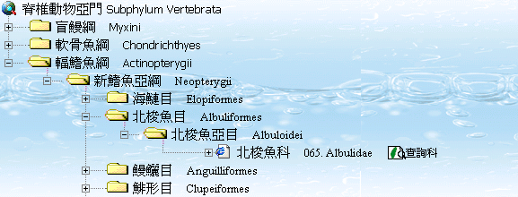

          - 標本資訊查詢
查詢標本相關資訊，提供二種查詢方法：
            - 標本名錄：列出所有已經建檔之標本的資訊。
            - 以標本資訊查詢：提供使用者輸入界面，再根據使用者輸入的標本基本資料來搜尋資料庫，可供查詢的基本資料包括：標本編號，學名，中文名，標本模式，採集地，採集方法，採集日期。

          - 文獻查詢
查詢參考文獻之相關資訊，提供二種查詢方法：
            - 文獻列表：列出所有已建檔之文獻。
            - 以文獻資料查詢：提供使用者輸入界面，再根據使用者輸入的文獻基本資料來搜尋資料庫，可供查詢的基本資料包括：作者，出版年代，出版商，標題。

          - 關鍵字查詢：提供使用者輸入界面，根據使用者輸入的字句來搜尋資料庫。
            - 查詢結果列印：所有查詢之結果必須提供友善列印的功能。

教育展示系統
提供一般使用者簡單的查詢和示範。
圖表 5 功能架構-查詢系統

系統流程
本節係說明本系統的各個功能模組的運作／設計流程，並以設計概念流程圖(Sequence Diagram)表示各個功能的系統運作邏輯，提供系統開發人員做為系統各功能模組程式設計與測試的依據。以下就各功能模組分別說明系統運作邏輯流程。

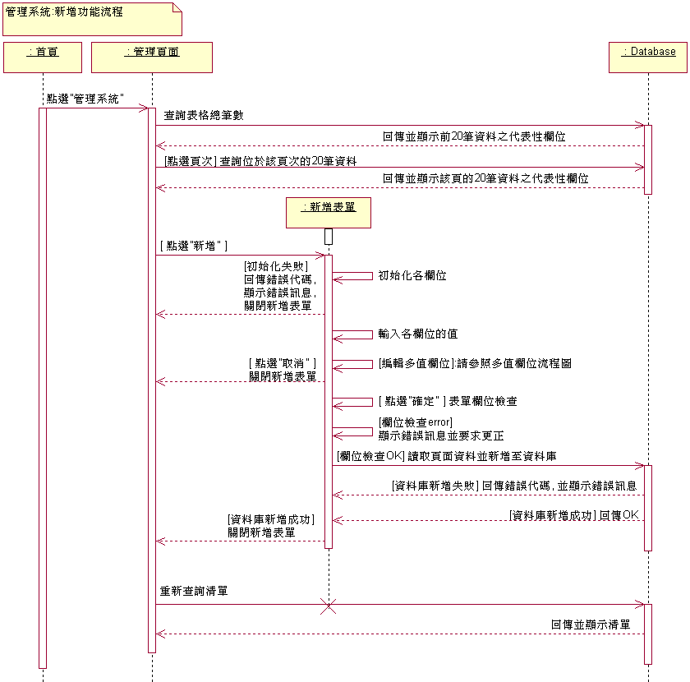
圖表 6 流程圖 – 新增功能

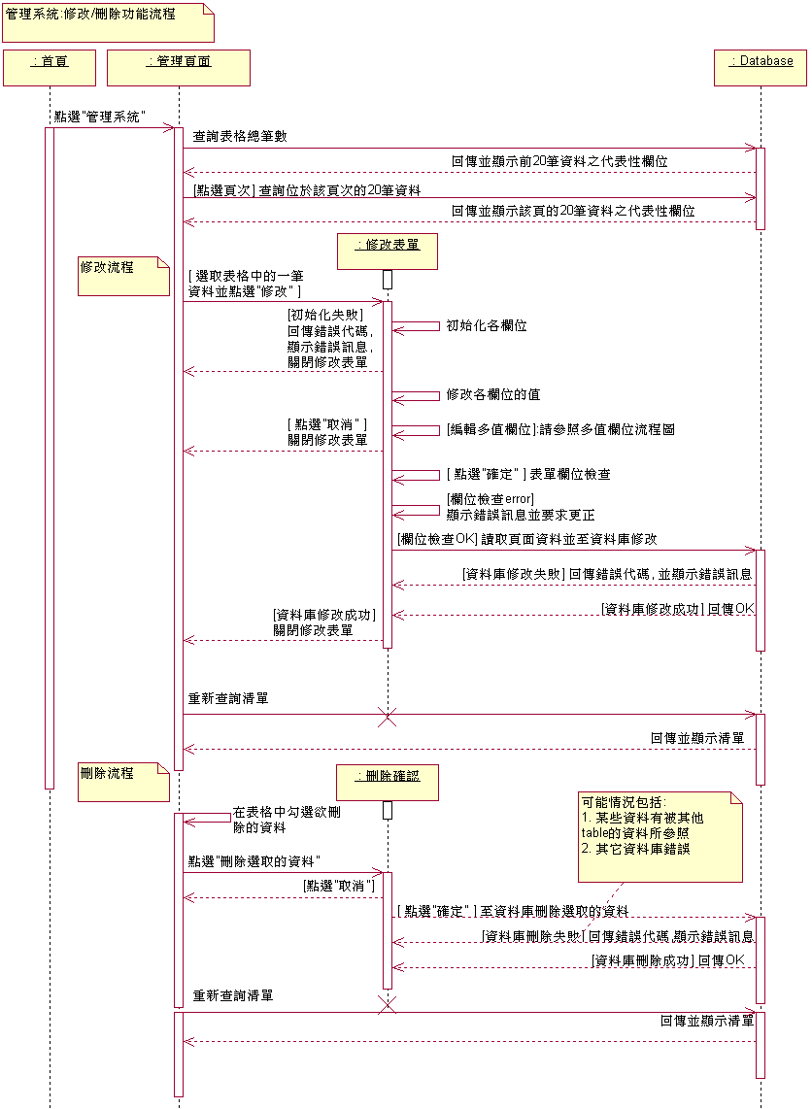
圖表 7 流程圖 –修改刪除功能
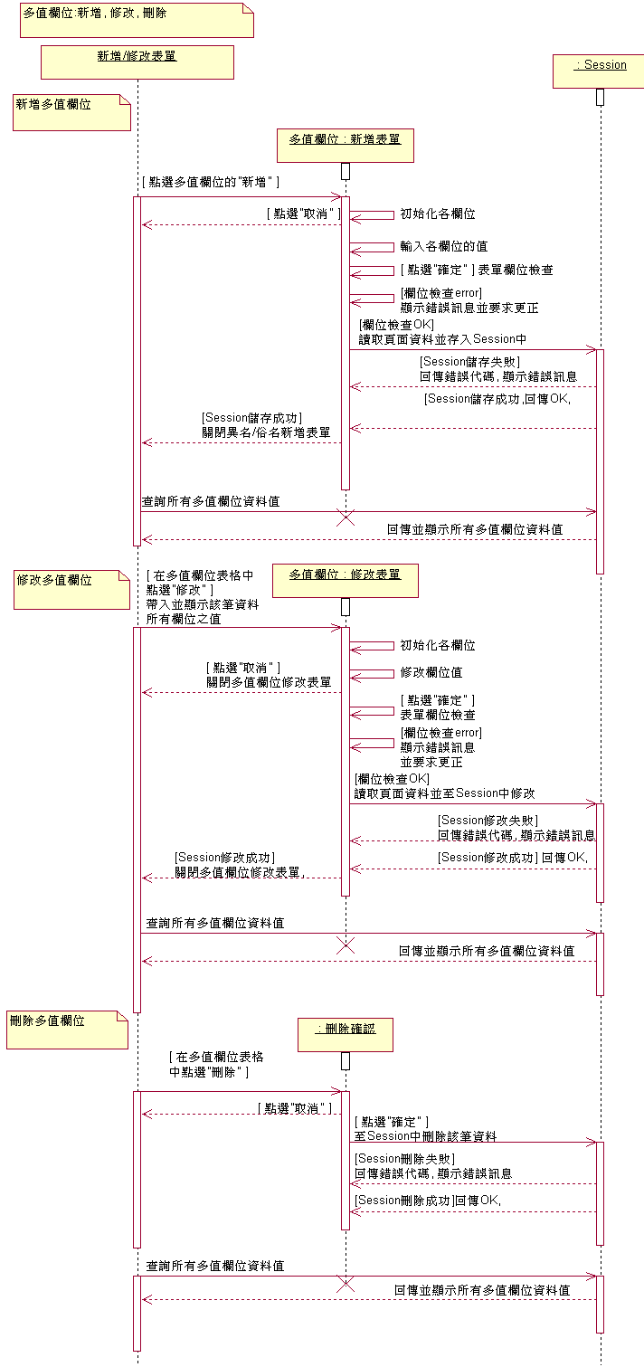
圖表 8 流程圖 –多值欄位
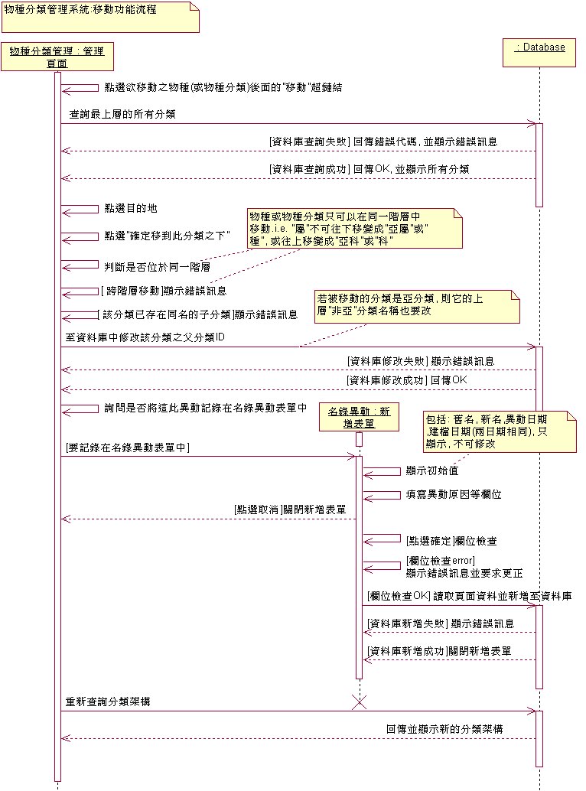
圖表 9 流程圖 –物種分類管理-移動功能
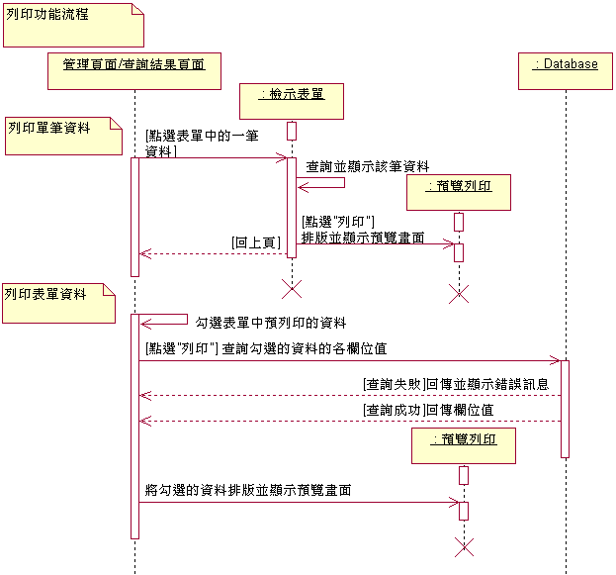
圖表 10 流程圖 –列印功能

界面設計規格

網頁架構圖
圖表 11 網頁架構 – 管理系統
圖表 12 網頁架構 – 查詢系統
圖表 13 網頁架構 – 教育展示系統

資料庫設計規格

關連式資料關聯圖(E-R model)
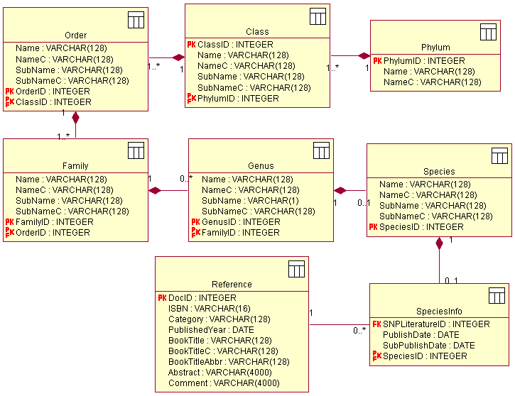
圖表 14 ER Model: 物種資訊表（Species）

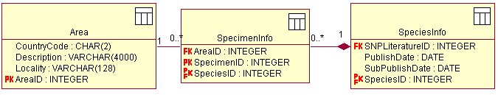
圖表 15 ER Model: 標本資訊表（SpecimenInfo）
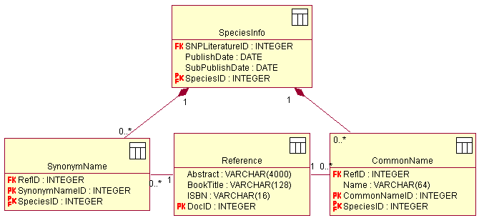
圖表 16 ER Model: 異名表（SynonymName），俗名表（CommonName）

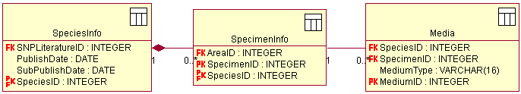
圖表 17 ER Model: 影像媒體資料表（Media）

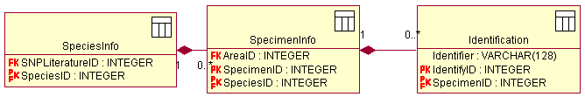
圖表 18 ER Model: 鑑定記錄表(Identification)
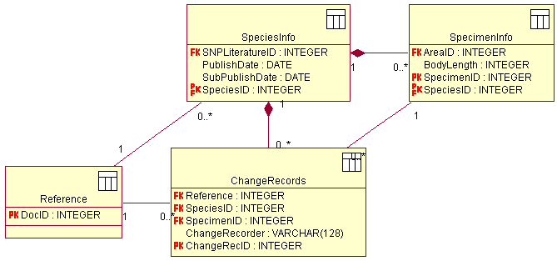
圖表 19 ER Model: 名錄異動記錄表(ChangeRecords)

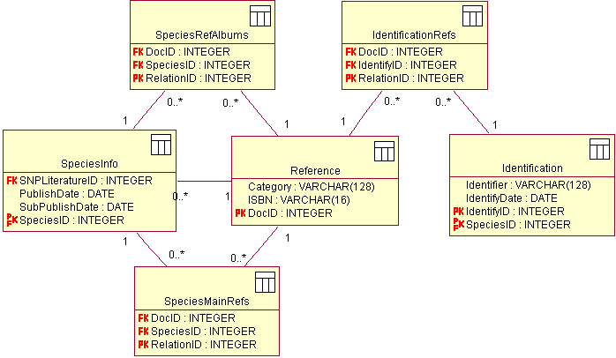
圖表 20 ER Model: 參考文獻關聯表

資料庫欄位定義
資料表名稱: 門(Phylum)
欄位名稱 | 欄位別名 | 修飾語名稱 | 意義 | 欄位型態 | 長度 | 備註
PhylumID | 門別編號 |  |  | NUMBER | auto | PK
Name | 門拉丁名 |  |  | VARCHAR2 | 128
NameC | 門中文譯名 |  |  | VARCHAR2 | 128
SubName | 亞門拉丁名 |  |  | VARCHAR2 | 128
SubNameC | 亞門中文譯名 |  |  | VARCHAR2 | 128

資料表名稱: 綱(Class)
欄位名稱 | 欄位別名 | 修飾語名稱 | 意義 | 欄位型態 | 長度 | 備註
ClassID | 綱別編號 |  |  | NUMBER | auto | PK
PhylumID | 所屬門別 |  |  | NUMBER |  | FK
Name | 綱拉丁名 |  |  | VARCHAR2 | 128
NameC | 綱中文譯名 |  |  | VARCHAR2 | 128
SubName | 亞綱拉丁名 |  |  | VARCHAR2 | 128
SubNameC | 亞綱中文譯名 |  |  | VARCHAR2 | 128

資料表名稱: 目(Order)
欄位名稱 | 欄位別名 | 修飾語名稱 | 意義 | 欄位型態 | 長度 | 備註
OrderID | 目別編號 |  |  | NUMBER | auto | PK
ClassID | 所屬綱別 |  |  | NUMBER |  | FK
Name | 目拉丁名 |  |  | VARCHAR2 | 128
NameC | 目中文譯名 |  |  | VARCHAR2 | 128
SubName | 亞目拉丁名 |  |  | VARCHAR2 | 128
SubNameC | 亞目中文譯名 |  |  | VARCHAR2 | 128

資料表名稱: 科(Family)
欄位名稱 | 欄位別名 | 修飾語名稱 | 意義 | 欄位型態 | 長度 | 備註
FamilyID | 科別編號 |  |  | NUMBER | auto | PK
OrderID | 所屬目別 |  |  | NUMBER |  | FK
SuperName | 總科拉丁名 |  |  | VARCHAR2 | 128
SuperNameC | 總科中文譯名 |  |  | VARCHAR2 | 128
Name | 科拉丁名 |  |  | VARCHAR2 | 128
NameC | 科中文譯名 |  |  | VARCHAR2 | 128
SubName | 亞科拉丁名 |  |  | VARCHAR2 | 128
SubNameC | 亞科中文譯名 |  |  | VARCHAR2 | 128

資料表名稱: 屬(Genus)
欄位名稱 | 欄位別名 | 修飾語名稱 | 意義 | 欄位型態 | 長度 | 備註
GenusID | 屬別編號 |  |  | NUMBER | auto | PK
FamilyID | 所屬科別 |  |  | NUMBER |  | FK
Name | 屬拉丁名 |  |  | VARCHAR2 | 128
NameC | 屬中文譯名 |  |  | VARCHAR2 | 128
SubName | 亞屬拉丁名 |  |  | VARCHAR2 | 128
SubNameC | 亞屬中文譯名 |  |  | VARCHAR2 | 128

資料表名稱: 種(Species)
欄位名稱 | 欄位別名 | 修飾語名稱 | 意義 | 欄位型態 | 長度 | 備註
SpeciesID | 種別編號 |  |  | NUMBER | auto | PK
GenusID | 所屬屬別 |  |  | NUMBER |  | FK
Name | 種拉丁名 |  |  | VARCHAR2 | 128
NameC | 種中文譯名 |  |  | VARCHAR2 | 128
SubName | 亞種拉丁名 |  |  | VARCHAR2 | 128
SubNameC | 亞種中文譯名 |  |  | VARCHAR2 | 128

資料表名稱: 物種資訊表(SpeciesInfo)
欄位名稱 | 欄位別名 | 修飾語名稱 | 意義 | 欄位型態 | 長度 | 備註
SpeciesID | 種別編號 |  |  | NUMBER | auto | PK
AuthorName | 命名者姓名 |  |  | VARCHAR2 | 128
AuthorNameC | 命名者中文姓名 |  |  | VARCHAR2 | 128
PublishDate | 命名日期 |  |  | VARCHAR2 | 20
SubAuthorName | 亞種命名者姓名 |  |  | VARCHAR2 | 128
SubAuthorNameC | 亞種命名者中文姓名 |  |  | VARCHAR2 | 128
SubPublishDate | 亞種命名日期 |  |  | VARCHAR2 | 20
SNPLiteratureID | 學名原始發表文獻 |  |  | NUMBER |  | FK
DistributionW | 世界地理分布 |  |  | VARCHAR2 | 2048
DistributionWC | 世界地理分布(中文) |  |  | VARCHAR2 | 2048
DistributionTW | 台灣分布 |  |  | VARCHAR2 | 2048
DistributionTWC | 台灣分布(中文) |  |  | VARCHAR2 | 2048
Characteristic | 形態特徵 |  |  | VARCHAR2 | 2048
CharacteristicC | 形態特徵(中文) |  |  | VARCHAR2 | 2048
Season | 發生季節 |  |  | VARCHAR2 | 2048
SeasonC | 發生季節(中文) |  |  | VARCHAR2 | 2048
FeedingHabits | 食性 | 食性英文 |  | VARCHAR2 | 2048
FeedingHabitsC | 食性(中文) | 食性中文 |  | VARCHAR2 | 2048
SizeMax | 體長最大值 |  |  | NUMBER | 8
SizeMin | 體長最小值 |  |  | NUMBER | 8
SizeUnit | 體長單位 | 長度單位 |  | CHAR | 4
AgeMax | 年齡最大值 |  |  | NUMBER | 8
AgeMin | 年齡最小值 |  |  | NUMBER | 8
AgeUnit | 年齡單位 | 時間單位 |  | CHAR | 5
Environment | 棲所環境 |  |  | VARCHAR2 | 2048
EnvironmentC | 棲所環境(中文) |  |  | VARCHAR2 | 2048
SpreadRange | 分布高度深度描述 |  |  | VARCHAR2 | 2048
SpreadRangeC | 分布高度深度描述(中文) |  |  | VARCHAR2 | 2048
Importance | 用途,重要性 | 用途英文 |  | VARCHAR2 | 2048
ImportanceC | 用途,重要性(中文) | 用途中文 |  | VARCHAR2 | 2048
Conservation | 保育性 |  |  | VARCHAR2 | 128
ConservationC | 保育性(中文) |  |  | VARCHAR2 | 128
Meristic | 形質 |  |  | VARCHAR2 | 2048
Abundance | 豐度 |  |  | VARCHAR2 | 2048
CreatedDate | 建檔日期 |  |  | DATE
ModifiedDate | 最近修改日期 |  |  | DATE
Note | 備註 |  |  | VARCHAR2 | 4000

資料表名稱: 異名(SynonymName)
欄位名稱 | 欄位別名 | 修飾語名稱 | 意義 | 欄位型態 | 長度 | 備註
SynonymNameID | 異名編號 |  |  | NUMBER | auto | PK
SpeciesID | 種別編號 |  |  | NUMBER |  | FK
Name | 名稱 |  |  | VARCHAR2 | 64
NameC | 中文名稱 |  |  | VARCHAR2 | 64
AuthorName | 命名者姓名 |  |  | VARCHAR2 | 128
AuthorNameC | 命名者中文姓名 |  |  | VARCHAR2 | 128
AuthoredDate | 命名日期 |  |  | VARCHAR2 | 128
RefID | 參考文獻 |  |  | NUMBER |  | FK

資料表名稱: 俗名(CommonName)
欄位名稱 | 欄位別名 | 修飾語名稱 | 意義 | 欄位型態 | 長度 | 備註
CommonNameID | 俗名編號 |  |  | NUMBER | auto | PK
SpeciesID | 種別編號 |  |  | NUMBER |  | FK
Name | 名稱 |  |  | VARCHAR2 | 64
Language | 語言 | 語言 |  | CHAR | 2
CountryCode | 地區 | 國碼 |  | CHAR | 2
RefID | 參考文獻 |  |  | NUMBER |  | FK

資料表名稱: 標本資訊(SpecimenInfo)
欄位名稱 | 欄位別名 | 修飾語名稱 | 意義 | 欄位型態 | 長度 | 備註
SpecimenID | 標本編號 |  |  | VARCHAR2 | 128 | PK
SpeciesID | 種別編號 |  |  | NUMBER |  | FK
BodyLength | 體長 |  |  | NUMBER | 8
BodyLengthUnit | 體長單位 | 長度單位 |  | CHAR | 4
BodyWeight | 體重 |  |  | NUMBER | 8
BodyWeightUnit | 體重單位 | 重量單位 |  | CHAR | 2
Sex | 雌雄 | 性別 |  | CHAR | 2
Development | 發育狀況描述 |  |  | VARCHAR2 | 2048
DevelopmentC | 發育狀況描述(中文) |  |  | VARCHAR2 | 2048
CollectorName | 採集者姓名 |  |  | VARCHAR2 | 128
CollectorNameC | 採集者姓名(中文) |  |  | VARCHAR2 | 128
CollectionDate | 採集期間 |  |  | VARCHAR2 | 256
DonorName | 提供者姓名 |  |  | VARCHAR2 | 128
DonorNameC | 提供者姓名(中文) |  |  | VARCHAR2 | 128
Quantity | 數量 |  |  | NUMBER | 8
QuantityUnit | 數量單位 | 數量單位 |  | CHAR | 6
CollectMethod | 採集方法 |  |  | VARCHAR2 | 2048
CollectMethodC | 採集方法(中文) |  |  | VARCHAR2 | 2048
AreaID | 採集位置 |  |  | NUMBER |  | FK
Category | 標本類型 |  | 組織/骨骼/翅膀… | VARCHAR2 | 256
TypeCategory | 模式類型 |  | 全模/副模/異模… | VARCHAR2 | 256
Status | 標本狀況 | 標本狀況 | 標本現況描述 | VARCHAR2 | 2048
PreserveMethod | 保存方法 |  |  | VARCHAR2 | 2048
PreserveHistory | 標本收藏歷史 |  | 標本收藏歷史描述 | VARCHAR2 | 2048
Project | 計劃名稱 |  | 標本參與相關計劃名稱 | VARCHAR2 | 256
RecordCreator | 建檔人員姓名 |  |  | VARCHAR2 | 128
CreatedDate | 建檔日期 |  |  | DATE
ModifiedDate | 最近修改日期 |  |  | DATE
Note | 備註 |  |  | VARCHAR2 | 4000

資料表名稱: 名錄異動記錄(ChangeRecords)
欄位名稱 | 欄位別名 | 修飾語名稱 | 意義 | 欄位型態 | 長度 | 備註
ChangeRecID | 異動記錄編號 |  |  | NUMBER | auto | PK
SpeciesID | 物種編號 |  |  | NUMBER |  | FK
ChangeRecorder | 異動記錄者姓名 |  |  | VARCHAR2 | 128
ChangeRecorderC | 異動記錄者姓名(中文) |  |  | VARCHAR2 | 128
ChangeDate | 異動日期 |  |  | DATE
Reference | 參考文獻 |  |  | NUMBER |  | FK
OldPhylumName | 原門名 |  |  | VARCHAR2 | 256
OldClassName | 原綱名 |  |  | VARCHAR2 | 256
OldOrderName | 原目名 |  |  | VARCHAR2 | 256
OldFamilyName | 原科名 |  |  | VARCHAR2 | 256
OldGenusName | 原屬名 |  |  | VARCHAR2 | 256
OldSpeciesName | 原種名 |  |  | VARCHAR2 | 256
OldPhylumNameC | 原中文門名 |  |  | VARCHAR2 | 256
OldClassNameC | 原中文綱名 |  |  | VARCHAR2 | 256
OldOrderNameC | 原中文目名 |  |  | VARCHAR2 | 256
OldFamilyNameC | 原中文科名 |  |  | VARCHAR2 | 256
OldGenusNameC | 原中文屬名 |  |  | VARCHAR2 | 256
OldSpeciesNameC | 原中文種名 |  |  | VARCHAR2 | 256
NewPhylumName | 新門名 |  |  | VARCHAR2 | 256
NewClassName | 新綱名 |  |  | VARCHAR2 | 256
NewOrderName | 新目名 |  |  | VARCHAR2 | 256
NewFamilyName | 新科名 |  |  | VARCHAR2 | 256
NewGenusName | 新屬名 |  |  | VARCHAR2 | 256
NewSpeciesName | 新種名 |  |  | VARCHAR2 | 256
NewPhylumNameC | 新中文門名 |  |  | VARCHAR2 | 256
NewClassNameC | 新中文綱名 |  |  | VARCHAR2 | 256
NewOrderNameC | 新中文目名 |  |  | VARCHAR2 | 256
NewFamilyNameC | 新中文科名 |  |  | VARCHAR2 | 256
NewGenusNameC | 新中文屬名 |  |  | VARCHAR2 | 256
NewSpeciesNameC | 新中文種名 |  |  | VARCHAR2 | 256
ChangeReason | 異動原因 |  |  | VARCHAR2 | 4000
Action | 異動動作 | 異動動作 |  | NUMBER | 8
Note | 備註 |  |  | VARCHAR2 | 4000
CreatedDate | 建檔日期 |  |  | DATE
ModifiedDate | 最近修改日期 |  |  | DATE

資料表名稱: 鑑定記錄(Identification)
欄位名稱 | 欄位別名 | 修飾語名稱 | 意義 | 欄位型態 | 長度 | 備註
IdentifyID | 鑑定紀錄編號 |  |  | NUMBER | auto | PK
SpecimenID | 標本編號 |  |  | NUMBER | auto | FK
Identifier | 鑑定者姓名 |  |  | VARCHAR2 | 128
IdentifierC | 鑑定者姓名(中文) |  |  | VARCHAR2 | 128
IdentifyDate | 鑑定日期 |  |  | VARCHAR2 | 128
OldGenusName | 舊屬學名 |  |  | VARCHAR2 | 128
OldSpeciesName | 舊種學名 |  |  | VARCHAR2 | 128
NewGenusName | 新屬學名 |  |  | VARCHAR2 | 128
NewSpeciesName | 新種學名 |  |  | VARCHAR2 | 128
Result | 鑑定結果 |  |  | VARCHAR2 | 4000
Note | 備註 |  |  | VARCHAR2 | 4000
CreatedDate | 建檔日期 |  |  | DATE
ModifiedDate | 最近修改日期 |  |  | DATE

資料表名稱: 採集地資訊(Area)
欄位名稱 | 欄位別名 | 修飾語名稱 | 意義 | 欄位型態 | 長度 | 備註
AreaID | 採集地編號 |  |  | NUMBER | auto | PK
CountryCode | 國家代碼 |  |  | CHAR | 2
Subdivision1 | 採集來源國家的第一級次區英文名(行政分區縣市） |  | 採集縣市英文名 | VARCHAR2 | 128
Subdivision1C | 採集來源國家的第一級次區中文名(行政分區縣市） |  | 採集縣市中文名 | VARCHAR2 | 128
Subdivision2 | 採集來源國家的第二級次區英文名(行政分區縣市） |  | 採集鄉鎮英文名 | VARCHAR2 | 128
Subdivision2C | 採集來源國家的第二級次區中文名(行政分區縣市） |  | 採集鄉鎮中文名 | VARCHAR2 | 128
Locality | 地名(英文) |  |  | VARCHAR2 | 128
LocalityC | 地名(中文) |  |  | VARCHAR2 | 128
Altitude | 分布高度 |  |  | NUMBER | 8 | (海拔高度, 單位:公尺)
Depth | 分布深度 |  |  | NUMBER | 8 | (海面下深度, 單位: 公尺)
Longitude | 東/西經(E/W) |  |  | CHAR | 1 | E/W
LongitudeDeg | 經度(度) |  |  | NUMBER | 8
LongitudeMin | 經度(分) |  |  | NUMBER | 8
LongitudeSec | 經度(秒) |  |  | NUMBER | 8
Latitude | 南/北緯(N/S) |  |  | CHAR | 1 | N/S
LatitudeDeg | 緯度(度) |  |  | NUMBER | 8
LatitudeMin | 緯度(分) |  |  | NUMBER | 8
LatitudeSec | 緯度(秒) |  |  | NUMBER | 8
TaiwanGridE | 台灣二度分帶座標(E) |  |  | NUMBER | 8
TaiwanGridN | 台灣二度分帶座標(N) |  |  | NUMBER | 8
RouteMark | 最近的具名地點名稱 |  |  | VARCHAR2 | 32
NationalPark | 國家公園/保護區英名 |  |  | VARCHAR2 | 128
NationalParkC | 國家公園/保護區中名 |  |  | VARCHAR2 | 128
Description | 其他描述 |  |  | VARCHAR2 | 4000

資料表名稱: 文獻資料(Reference)
欄位名稱 | 欄位別名 | 修飾語名稱 | 意義 | 欄位型態 | 長度 | 備註
DocID | 文獻編號 |  |  | NUMBER | auto | PK
ISBN | 國際標準圖書編號 |  |  | VARCHAR2 | 16 | E.g. 0022-3395
Category | 文獻類別 | 文獻類別 |  | VARCHAR2 | 20 | E.g. Journal Article
Author | 作者姓名 |  |  | VARCHAR2 | 128
AuthorC | 作者姓名(中文) |  |  | VARCHAR2 | 128
Translator | 譯者姓名 |  |  | VARCHAR2 | 128
TranslatorC | 譯者姓名(中文) |  |  | VARCHAR2 | 128
PublishedYear | 出版年份 |  |  | VARCHAR2 | 128
Publisher | 出版單位 |  |  | VARCHAR2 | 128
PublisherC | 出版單位(中文) |  |  | VARCHAR2 | 128
PublishLocation | 出版地點 |  |  | VARCHAR2 | 512 | E.g. J.Parasito
BookTitle | 書/刊名 |  |  | VARCHAR2 | 128
BookTitleC | 書/刊名(中文) |  |  | VARCHAR2 | 128
BookTitleAbbr | 書/刊名英文縮寫 |  |  | VARCHAR2 | 128
BookTitleAlias | 書/刊別名 |  |  | VARCHAR2 | 128
Title | 篇名 |  |  | VARCHAR2 | 128 | E.g. Ectoparasitic Insects of Bats in British Columbia, Canada
TitleC | 篇名(中文) |  |  | VARCHAR2 | 128
Volume | 冊編號 |  |  | VARCHAR2 | 10 | E.g. 86
PeriodNO | 期編號 |  |  | VARCHAR2 | 10 | E.g. 1
PageStart | 起始頁 |  |  | VARCHAR2 | 10 | E.g. 192
PageEnd | 結束頁 |  |  | VARCHAR2 | 10 | E.g. 195
Keywords | 關鍵詞 |  |  | VARCHAR2 | 200 | E.g. Conservation, Vocalization-behavior
KeywordsC | 關鍵詞(中文) |  |  | VARCHAR2 | 200
Language | 文獻語文 | 語言 |  | CHAR | 2 | E.g. EN
Abstract | 摘要 |  |  | VARCHAR2 | 4000 | E.g. One species of parasitic bug (Hemiptera: Cimicidae), 3 species of fleas……….
CreateDate | 建檔日期 |  | 建檔西元日期 | DATE
ModifiedDate | 最近修改日期 |  | 最近修改之西元日期 | DATE
Note | 備註 |  |  | VARCHAR2 | 4000

資料表名稱: 影像媒體資料(Media)
欄位名稱 | 欄位別名 | 修飾語名稱 | 意義 | 欄位型態 | 長度 | 備註
MediumID | 媒體編號 |  |  | NUMBER | auto | PK
SpeciesID | 物種編號 |  |  | NUMBER |  | FK
SpecimenID | 標本編號 |  |  | NUMBER |  | FK
MediumType | 媒體類別 | 媒體類別 |  | VARCHAR2 | 16 | E.g. 標本照
Quality | 媒體品質 |  | 媒體品質描述 | VARCHAR2 | 100 | E.g. 600dpi
Subject | 媒體主題 |  | 主題名稱 | VARCHAR2 | 100 | E.g. 台灣獼猴
Illustration | 圖說 |  | 媒體內容描述 | VARCHAR2 | 1000 | E.g. 成年雄性台灣獼猴
AuthorName | 拍攝者姓名 |  |  | VARCHAR2 | 50
AuthorNameC | 拍攝者姓名(中文) |  |  | VARCHAR2 | 50
PhotographDate | 拍攝日期 |  |  | VARCHAR2 | 50
Location | 拍攝地點 |  |  | VARCHAR2 | 100 | E.g. 玉山國家公園
Filename | 媒體檔案名稱 |  |  | VARCHAR2 | 64 | 檔名
Link | 媒體連結路徑 |  |  | VARCHAR2 | 256 | E.g.http://www.ysnp.gov.tw/research/images/animal/animal1-2.JPG
URI | 資源識別碼 |  |  | VARCHAR2 | 128
CreateDate | 建檔日期 |  | 建檔西元日期 | DATE
ModifiedDate | 最近修改日期 |  | 最近修改日期 | DATE
Note | 備註 |  |  | VARCHAR2 | 4000

資料表名稱: 種參考文獻關聯表(SpeciesMainRefs)
欄位名稱 | 欄位別名 | 修飾語名稱 | 意義 | 欄位型態 | 長度 | 備註
RelationID | 關聯編號 |  |  | NUMBER | auto | PK
SpeciesID | 物種編號 |  |  | NUMBER | auto | FK
DocID | 文獻編號 |  |  | NUMBER | auto | FK

資料表名稱: 種參考圖鑑關聯表(SpeciesRefAlbums)
欄位名稱 | 欄位別名 | 修飾語名稱 | 意義 | 欄位型態 | 長度 | 備註
RelationID | 關聯編號 |  |  | NUMBER | auto | PK
SpeciesID | 物種編號 |  |  | NUMBER | auto | FK
DocID | 文獻編號 |  |  | NUMBER | auto | FK

資料表名稱: 鑑定記錄參考文獻關聯表(IdentificationRefs)
欄位名稱 | 欄位別名 | 修飾語名稱 | 意義 | 欄位型態 | 長度 | 備註
RelationID | 關聯編號 |  |  | NUMBER | auto | PK
IdentifyID | 鑑定紀錄編號 |  |  | NUMBER | auto | FK
DocID | 文獻編號 |  |  | NUMBER | auto | FK

修飾語彙表
修飾語 | 修飾語內容
國碼 | Refere to Country Codes
語言 | Refere to ISO 639 Language Codes
長度單位 | M(公尺)｜CM(公分)｜MM(公厘)｜INCH(英吋)｜FEET(英呎)
時間單位 | YEAR(年)｜MONTH(月)｜DAY(日)｜MIN(分)｜SEC(秒)
重量單位 | KG(公斤)｜G(公克)｜MG(毫克)｜PO(英磅)
數量單位 | SINGLE(個)｜QUAD(四個)｜OCTET(八個)｜DOZEN(打)
食性英文
食性中文 | 肉食者｜草食者｜雜食者｜碎屑食者｜食浮游動物者｜食浮游植物者
用途英文
用途中文 | 食用｜觀賞｜有毒｜其他用途
保育性英文
保育性中文 | 非保育類｜保育類｜瀕臨絕種
媒體類別 | 生態照｜標本照｜生態影片
標本狀況 | 良好(good)｜蟲蛀(eaten)｜毀損(destroyed)｜遺失(Lost)｜借出(Loan)（預設值良好）
性別 | F(雌)｜M(雄)｜EP(中性)｜AN(雌雄同體)｜FM(雌→雄)｜MF(雄→雌)
成熟度 | AGED(老年)｜ADULT(成熟)｜YOUNG(未成熟)｜JUVENILE(幼年)
異動動作 | 0(新增)｜1(修改)｜2(刪除)｜3(移動)

附錄一 國碼

Code | Country
AC | Ascension Island
AD | Andorra
AE | United Arab Emirates
AF | Afghanistan
AG | Antigua and Barbuda
AI | Anguilla
AL | Albania
AM | Armenia
AN | Netherlands Antilles
AO | Angola
AQ | Antarctica
AR | Argentina
AS | American Samoa
AT | Austria
AU | Australia
AW | Aruba
AZ | Azerbaijan
BA | Bosnia and Herzegowina
BB | Barbados
BD | Bangladesh
BE | Belgium
BF | Burkina Faso
BG | Bulgaria
BH | Bahrain
BI | Burundi
BJ | Benin
BM | Bermuda
BN | Brunei Darussalam
BO | Bolivia
BR | Brazil
BS | Bahamas
BT | Bhutan
BV | Bouvet Island
BW | Botswana
BY | Belarus
BZ | Belize
CA | Canada
CC | Cocos (Keeling) Islands
CD | Congo, Democratic People's Republic
CF | Central African Republic
CG | Congo, Republic of
CH | Switzerland
CI | Cote D'Ivoire
CK | Cook Islands
CL | Chile
CM | Cameroon
CN | China
CO | Colombia
CR | Costa Rica
CU | Cuba
CV | Cape Verde
CX | Christmas Island
CY | Cyprus
CZ | Czech Republic
DE | Germany
DJ | Djibouti
DK | Denmark
DM | Dominica
DO | Dominican Republic
DZ | Algeria
EC | Ecuador
EE | Estonia
EG | Egypt
EH | Western Sahara
ER | Eritrea
ES | Spain
ET | Ethiopia
FI | Finland
FJ | Fiji
FK | Falkland Islands (Malvinas)
FM | Micronesia, Federal States of
FO | Faroe Islands
FR | France
GA | Gabon
GD | Grenada
GE | Georgia
GF | French Guiana
GG | Guernsey
GH | Ghana
GI | Gibraltar
GL | Greenland
GM | Gambia
GN | Guinea
GP | Guadeloupe
GQ | Equatorial Guinea
GR | Greece
GS | South Georgia and Sandwich Isl.
GT | Guatemala
GU | Guam
GW | Guinea-Bissau
GY | Guyana
HK | Hong Kong
HM | Heard and McDonald Islands
HN | Honduras
HR | Croatia/Hrvatska
HT | Haiti
HU | Hungary
ID | Indonesia
IE | Ireland
IL | Israel
IM | Isle of Man
IN | India
IO | British Indian Ocean Territory
IQ | Iraq
IR | Iran (Islamic Republic of)
IS | Iceland
IT | Italy
JE | Jersey
JM | Jamaica
JO | Jordan
JP | Japan
KE | Kenya
KG | Kyrgzstan
KH | Cambodia
KI | Kiribati
KM | Comoros
KN | Saint Kitts and Nevis
KP | Korea, Democratic People's Rep.
KR | Korea, Republic of
KW | Kuwait
KY | Cayman Islands
KZ | Kazakhstan
LA | Lao, People's Democratic Republic
LB | Lebanon
LC | Saint Lucia
LI | Liechtenstein
LK | Sri Lanka
LR | Liberia
LS | Lesotho
LT | Lithuania
LU | Luxembourg
LV | Latvia
LY | Libyan Arab Jamahiriya
MA | Morocco
MC | Monaco
MD | Moldova, Republic of
MG | Madagascar
MH | Marshall Islands
MK | Macedonia, former Yugoslavia Rep.
ML | Mali
MM | Myanmar
MN | Mongolia
MO | Macau
MP | Northern Mariana Islands
MQ | Martinique
MR | Mauritania
MS | Montserrat
MT | Malta
MU | Mauritius
MV | Maldives
MW | Malawi
MX | Mexico
MY | Malaysia
MZ | Mozambique
NA | Namibia
NC | New Calendonia
NE | Niger
NF | Norfolk Island
NG | Nigeria
NI | Nicaragua
NL | Netherlands
NO | Norway
NP | Nepal
NR | Nauru
NU | Niue
NZ | New Zealand
OM | Oman
PA | Panama
PE | Peru
PF | French Polynesia
PG | Papua New Guinea
PH | Philippines
PK | Pakistan
PL | Poland
PM | St. Pierre and Miquelon
PN | Pitcairn Island
PR | Puerto Rico
PT | Portugal
PW | Palau
PY | Paraguay
QA | Qatar
RE | Reunion Island
RO | Romania
RU | Russian Federation
RW | Rwanda
SA | Saudi Arabia
SB | Solomon Islands
SC | Seychelles
SD | Sudan
SE | Sweden
SG | Singapore
SH | St. Helena
SI | Slovenia
SJ | Svalbard and Jan Mayen Isl.
SK | Slovakia (Slovak Republic)
SL | Sierra Leone
SM | San Marino
SN | Senegal
SO | Somalia
SR | Suriname
ST | Sao Tome and Principe
SV | El Salvador
SY | Syrian Arab Republic
SZ | Swaziland
TC | Turks and Ciacos Islands
TD | Chad
TF | French Southern Territories
TG | Togo
TH | Thailand
TJ | Tajikistan
TK | Tokelau
TM | Turkmenistan
TN | Tunisia
TO | Tonga
TP | East Timor
TR | Turkey
TT | Trinidad and Tobago
TV | Tuvalu
TW | Taiwan, Republic of China
TZ | Tanzania
UA | Ukraine
UG | Uganda
UK | United Kingdom
UM | U.S. Minor Outlying Islands
US | United States
UY | Uruguay
UZ | Uzbekistan
VA | Holy See (Vatican City State)
VA | Vatican City State (Holy See)
VC | Saint Vincent and the Grenadines
VE | Venezuela
VG | Virgin Islands (British)
VI | Virgin Islands (U.S.)
VN | Viet Nam
VU | Vanuatu
WF | Wallis and Futuna Islands
WS | Samoa
YE | Yemen
YT | Mayotte
YU | Yugoslavia
ZA | South Africa
ZM | Zambia
ZR | Zaire (Also see Congo, Democratic People's Republic)
ZW | Zimbabwe

附錄二 ISO 639語言代碼

ISO 639: 2-letter codes
Ｃode | Language
AA | Afar
AB | Abkhazian
AF | Afrikaans
AM | Amharic
AR | Arabic
AS | Assamese
AY | Aymara
AZ | Azerbaijani
BA | Bashkir
BE | Byelorussian
BG | Bulgarian
BH | Bihari
BI | Bislama
BN | Bengali Bangla
BO | Tibetan
BR | Breton
CA | Catalan
CO | Corsican
CS | Czech
CY | Welsh
DA | Danish
DE | German
DZ | Bhutani
EL | Greek
EN | English American
EO | Esperanto
ES | Spanish
ET | Estonian
EU | Basque
FA | Persian
FI | Finnish
FJ | Fiji
FO | Faeroese
FR | French
FY | Frisian
GA | Irish
GD | Gaelic Scots Gaelic
GL | Galician
GN | Guarani
GU | Gujarati
HA | Hausa
HI | Hindi
HR | Croatian
HU | Hungarian
HY | Armenian
IA | Interlingua
IE | Interlingue
IK | Inupiak
IN | Indonesian
IS | Icelandic
IT | Italian
IW | Hebrew
JA | Japanese
JI | Yiddish
JW | Javanese
KA | Georgian
KK | Kazakh
KL | Greenlandic
KM | Cambodian
KN | Kannada
KO | Korean
KS | Kashmiri
KU | Kurdish
KY | Kirghiz
LA | Latin
LN | Lingala
LO | Laothian
LT | Lithuanian
LV | Latvian Lettish
MG | Malagasy
MI | Maori
MK | Macedonian
ML | Malayalam
MN | Mongolian
MO | Moldavian
MR | Marathi
MS | Malay
MT | Maltese
MY | Burmese
NA | Nauru
NE | Nepali
NL | Dutch
NO | Norwegian
OC | Occitan
OM | Oromo Afan
OR | Oriya
PA | Punjabi
PL | Polish
PS | Pashto Pushto
PT | Portuguese
QU | Quechua
RM | Rhaeto-Romance
RN | Kirundi
RO | Romanian
RU | Russian
RW | Kinyarwanda
SA | Sanskrit
SD | Sindhi
SG | Sangro
SH | Serbo-Croatian
SI | Singhalese
SK | Slovak
SL | Slovenian
SM | Samoan
SN | Shona
SO | Somali
SQ | Albanian
SR | Serbian
SS | Siswati
ST | Sesotho
SU | Sudanese
SV | Swedish
SW | Swahili
TA | Tamil
TE | Tegulu
TG | Tajik
TH | Thai
TI | Tigrinya
TK | Turkmen
TL | Tagalog
TN | Setswana
TO | Tonga
TR | Turkish
TS | Tsonga
TT | Tatar
TW | Twi
UK | Ukrainian
UR | Urdu
UZ | Uzbek
VI | Vietnamese
VO | Volapuk
WO | Wolof
XH | Xhosa
YO | Yoruba
ZH | Chinese
ZU | Zulu

